

**Metalen cassette**

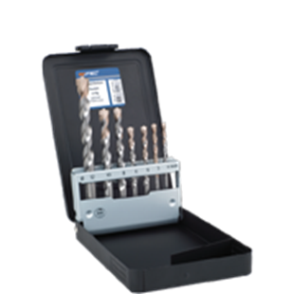

**Super-betonboor, in metalen cassette**

Uitvoering

Boor is vervaardigd uit hooggelegeerd Chroom-Vanadium staal. Door de speciaal geslepen spiraal is een hoge boorsnelheid en gruistransport mogelijk. De soldering van het hardmetalen plaatje is bestand tegen temperaturen boven 1000°C. Hamervast.

Toepassing

Voor boorwerk in alle steen- en betonsoorten.

|  |  |  |  |  |
| --- | --- | --- | --- | --- |
| Art.nr. |  | Omschrijving | Type boren | Inhoud |
| 900.1005 |  | 7-dlg. super-betonboren cassette | "220" | ø4, 5, 8, 10 en 12mm / 1 stuks elk ø6mm / 2 stuks |